**Correctiemodel nieren**  
Bekijk de animatie over de werking van de nieren op onderstaande url:  
http://www.bioplek.org/animaties/mens_overigen/nier.html

**Vraag 1**  
Wat zijn de voornaamste stoffen die door de nieren worden uitgescheiden?  
Overtollige zouten en ureum

**Vraag 2**  
Noem nog een functie van de nier.  
Regelen van de osmotische waarde en de regeling van de waterhuishouding van het interne milieu

**Vraag 3**  
Noteer de bijschriften   
bij de tekening.

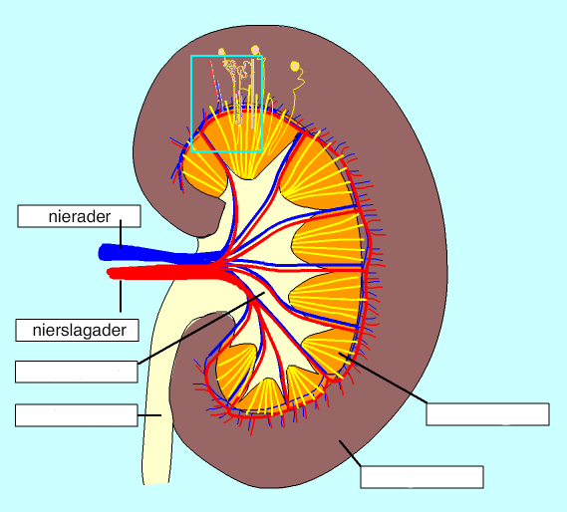

* Urineleider,
* merg,
* nierbekken,
* schors.

**Vraag 4**  
Hoe komt de voorurine in het kapsel van bouwman?  
Door de bloeddruk gaat een deel van het bloedplasma door de holte van het nierkapseltje  
 = voorurine

**Vraag 5**  
Hoe komt de voorurine terug in het bloed?  
In het nierkanaal wordt via actief transport een groot deel van de zouten, alle aminozuren en glucose teruggeresorbeerd. Door diffusie verlaat het water de voorurine en komt weer via osmose in het bloed terecht.